软件工程大作业 项目立项会议纪要

——《三国杀×肉鸽改版游戏》选题与需求分析讨论

一、会议基本信息
会议时间 | 2026年10月20日 1-4课时
会议地点 | 理4-520
参会人员 | 项目组全体成员（4人）
会议主题 | 确定大作业选题，讨论项目背景意义、可行性与功能需求

二、项目选题确定
经全体组员讨论与投票，一致通过本次大作业选题为：
基于三国杀角色技能的 Roguelike 卡牌改版游戏
游戏在保留三国杀经典武将技能与卡牌对战核心（杀、闪、桃、锦囊牌）的基础上，引入 Roguelike（肉鸽）玩法：每局游戏的地图路径、遭遇敌人、事件与奖励均为随机生成；玩家死亡后本局进度重置，但可通过局外成长系统永久强化角色，形成「失败—积累—再挑战」的循环。具体的技能改版规则、随机事件池与成长数值体系由本组自行设计。

三、项目背景与意义
1. 行业背景
近年来 Roguelike 品类持续火热，《杀戮尖塔》《吸血鬼幸存者》等作品证明了「随机性 + 构筑 + 重复可玩性」组合的市场潜力；三国杀作为国内经典桌游 IP，其技能设计与身份博弈机制具有深厚的玩家基础。二者结合具备天然的题材优势。
2. 学习意义
本项目覆盖了软件工程课程的完整实践链路：需求分析（用户角色与功能建模）、系统设计（模块化架构、状态机、数据存储）、编码实现（Swing 图形界面、事件驱动）、测试与文档编写，是一次对课程知识的综合运用。
3. 工程价值
随机地图生成（图论算法）、卡牌结算引擎（规则解耦）、存档序列化（数据持久化）等模块具有一定的技术挑战性，能够锻炼团队在模块化设计与版本协作方面的工程能力。

四、可行性分析
1. 技术可行性
开发语言与框架：Java + Swing（符合课程要求，组员均已掌握）；随机生成：基于种子（Seed）的伪随机算法，可控且便于测试复现；数据存储：JSON 文件序列化实现存档与图鉴数据，无需引入数据库，降低环境依赖。技术栈成熟，无不可克服的难点。
2. 进度可行性
项目总工时估算为 12 人月（4 人 × 3 个月），划分为：需求与设计 → 核心战斗引擎 → 肉鸽地图与事件 → 界面整合与测试 → 文档与答辩准备五个阶段。核心玩法可在中期形成可玩 Demo，进度风险可控。
3. 团队与资源可行性
本组 4 人，开发环境统一为 JDK 17 + Git，美术资源采用公开素材加自绘简化风格，无版权风险。经讨论，一致认为项目在规定周期与工时预算内可完成。

五、功能需求讨论
会议围绕「系统有哪些用户角色、每个角色需要哪些功能」展开讨论，形成如下结论：
1. 用户角色
（1）玩家：游戏的主要使用者。可进行新手引导体验、单机闯关冒险、局外成长养成等操作；
（2）管理员：负责游戏数据配置与内容版本更新（本阶段仅预留接口，单机版本重点服务玩家）。
2. 功能需求
核心玩法：角色技能系统（三国杀技能改版、武将组合搭配）、卡牌对战系统（杀/闪/桃/锦囊）、回合制战斗（出牌阶段流程）；
肉鸽元素：随机关卡（地图路径随机生成、敌人与奖励随机）、随机事件（商店/宝箱/抉择）、局外成长（死亡重置机制、永久属性强化）；
系统功能：存档管理（多存档位、自动存档）、成就图鉴（成就与卡牌收集展示）、系统设置（音量/难度/键位）。
以上用户角色与功能需求已整理为思维导图，如下图所示：
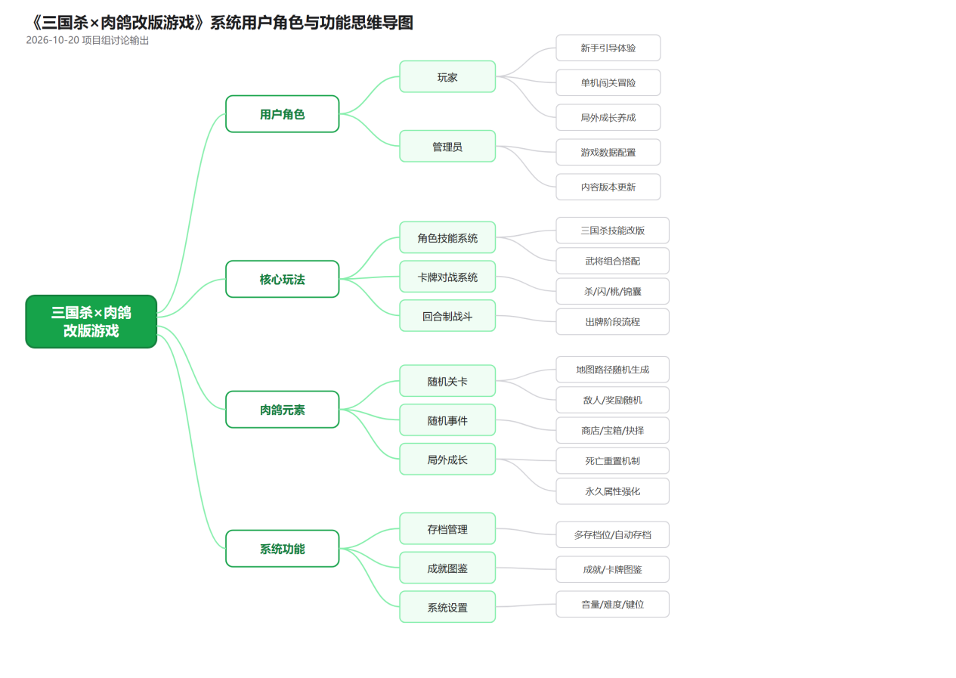

六、会议结论与工时分配
会议结论：选题确定为「基于三国杀角色技能的 Roguelike 改版游戏」；项目背景充实、技术路线清晰；用户角色与功能需求已初步明确，详见思维导图。
项目总工时估算为 12 人月（4 人 × 3 个月），按开发阶段合理分配如下：
阶段 | 主要工作 | 工时（人月） | 占比
需求分析与设计 | 需求规格、架构设计、用例建模 | 2.0 | 16.7%
核心战斗引擎 | 卡牌结算、技能系统、回合制流程 | 3.0 | 25.0%
肉鸽地图与事件 | 随机地图生成、事件池、局外成长 | 3.0 | 25.0%
界面整合与测试 | Swing 界面、模块联调、功能测试 | 2.5 | 20.8%
文档与答辩准备 | 各类文档、演示材料、验收 | 1.5 | 12.5%
合计 | — | 12.0 | 100%

分配说明：核心战斗引擎与肉鸽地图事件为本项目的技术核心与工作量主体，各占 3 人月；需求设计前置投入 2 人月以保证后期开发方向稳定；界面整合与测试阶段预留 2.5 人月以消化联调风险；文档工作贯穿全程，集中整理占 1.5 人月。各阶段工时合计 12 人月，与课程工作量要求相符。
散会。

